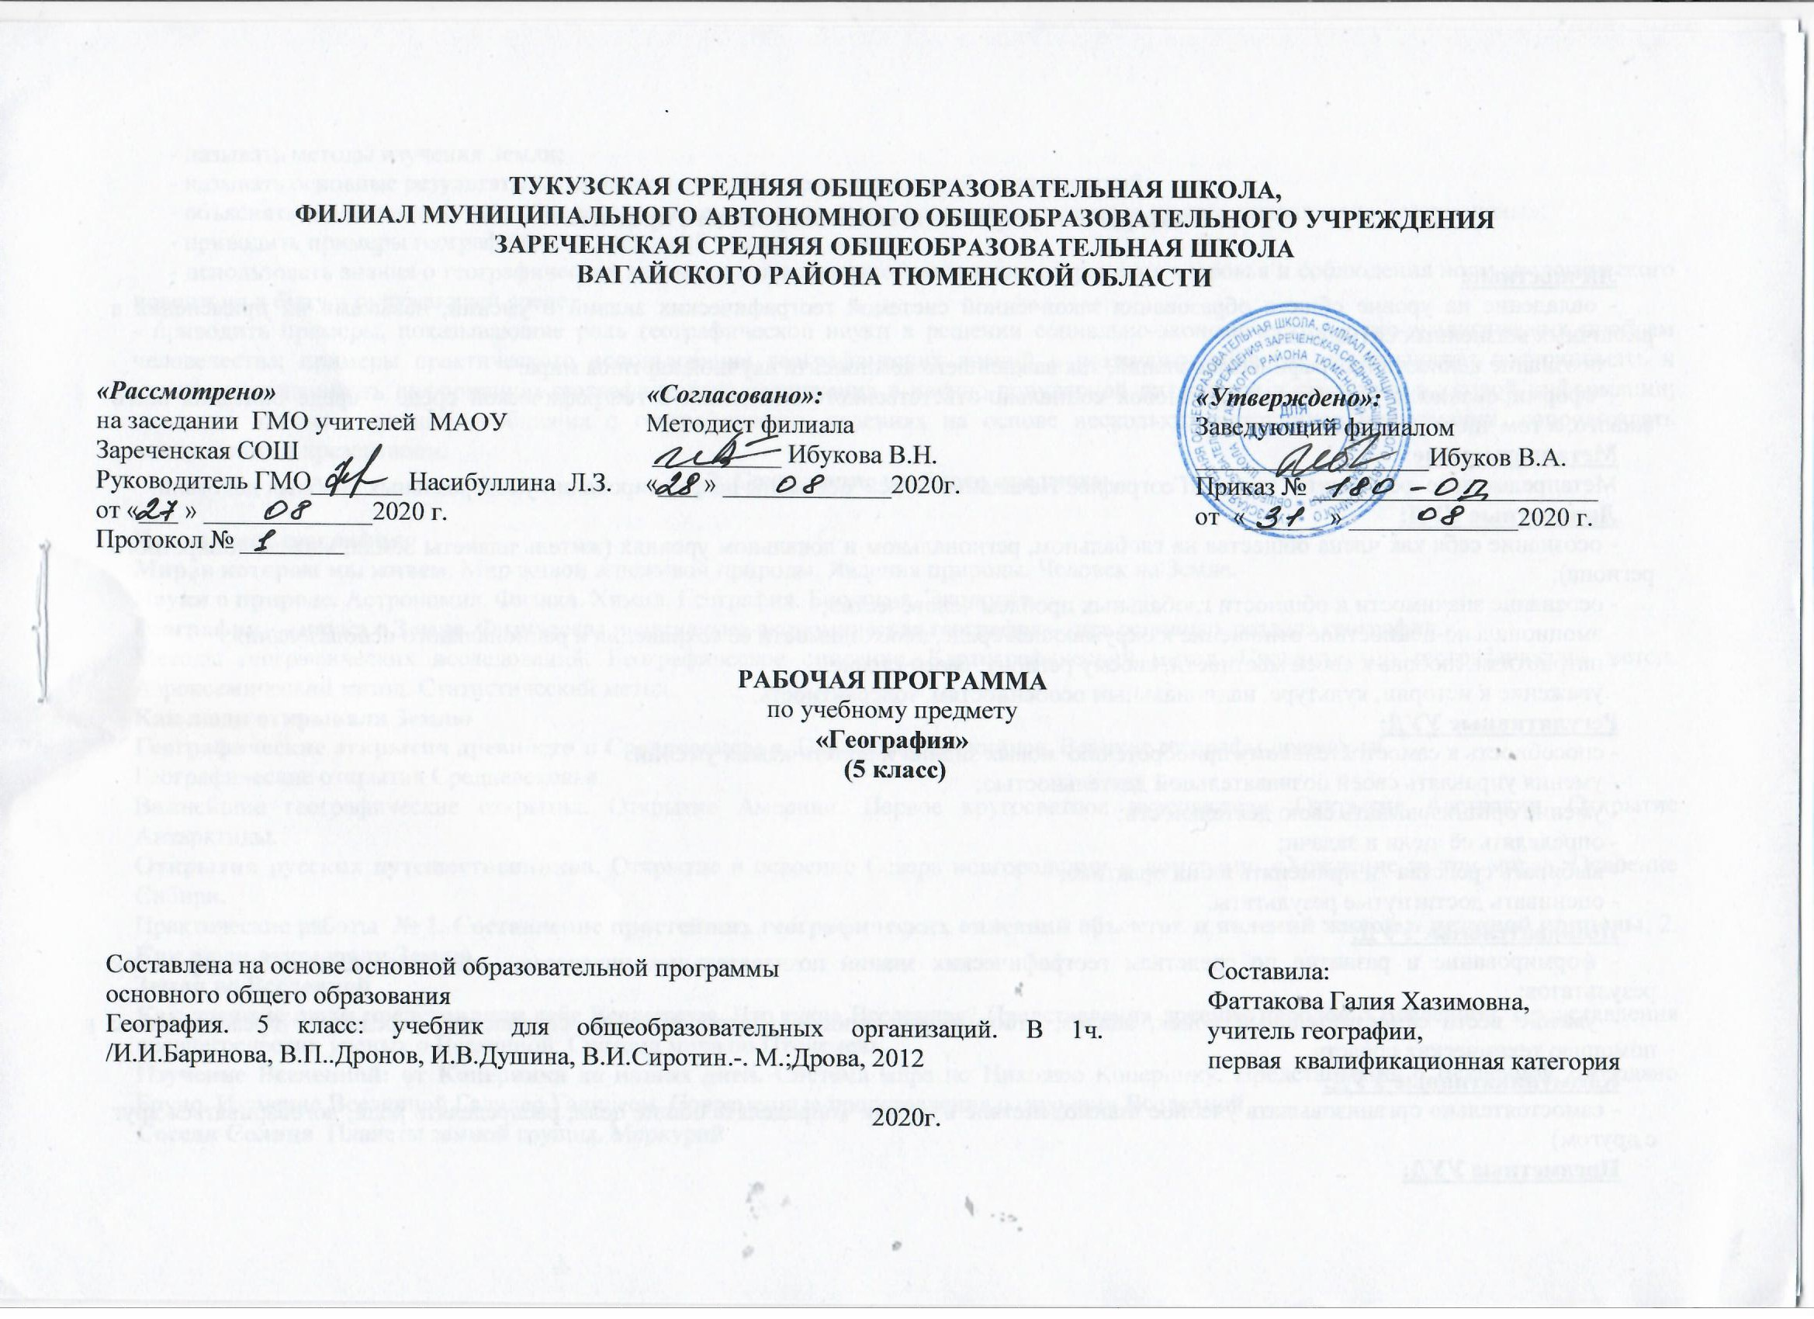
1.Планируемые результаты освоения учебного предмета

Личностные:
- овладение на уровне общего образования законченной системой географических знаний и умений, навыками их применения в различных жизненных ситуациях;
- осознание ценности географических знаний, как важнейшего компонента научной картины мира:
- сформированность устойчивых установок социально-ответственного поведения в географической среде – среде обитания всего живого, в том числе и человека.
Метапредметные:
Метапредметные результаты курса «География. Начальный курс» основаны на формировании универсальных учебных действий.
Личностные УУД:
- осознание себя как члена общества на глобальном, региональном и локальном уровнях (житель планеты Земля, житель конкретного региона);
- осознание значимости и общности глобальных проблем человечества;
- эмоционально-ценностное отношение к окружающей среде, необходимости её сохранения и рационального использования;
- патриотизм, любовь к своей местности, своему региону, своей стране;
- уважение к истории, культуре, национальным особенностям, толерантность.
Регулятивные УУД:
- способность к самостоятельному приобретению новых знаний и практических умений;
- умения управлять своей познавательной деятельностью;
- умение организовывать свою деятельность;
- определять её цели и задачи;
- выбирать средства и применять их на практике;
- оценивать достигнутые результаты.
Познавательные УУД:
- формирование и развитие по средствам географических знаний познавательных интересов, интеллектуальных и творческих результатов;
- умение вести самостоятельный поиск, анализ, отбор информации, её преобразование, сохранение, передачу и презентацию с помощью технических средств.
Коммуникативные УУД:
- самостоятельно организовывать учебное взаимодействие в группе (определять общие цели, распределять роли, договариваться друг с другом)
Предметные УУД:
- называть методы изучения Земли;
- называть основные результаты выдающихся географических открытий и путешествий;
- объяснять значение понятий: «Солнечная система», «планета», «тропики», «полярные круги», «параллели», «меридианы»;
- приводить примеры географических следствий движения Земли;
- использовать знания о географических явлениях в повседневной жизни для сохранения здоровья и соблюдения норм экологического поведения в быту и окружающей среде;
- приводить примеры, показывающие роль географической науки в решении социально-экономических и гео-экологических проблем человечества; примеры практического использования географических знаний в различных областях деятельности; воспринимать и критически оценивать информацию географического содержания в научно-популярной литературе и средствах массовой информации; создавать тексты и устные сообщения о географических явлениях на основе нескольких источников информации, сопровождать выступления в презентации.
2. Содержание учебного предмета

Что изучает география
Мир, в котором мы живем. Мир живой и неживой природы. Явления природы. Человек на Земле.
Науки о природе. Астрономия. Физика. Химия. География. Биология. Экология.
География — наука о Земле. Физическая и социально-экономическая география— два основных раздела географии.
Методы географических исследований. Географическое описание. Картографический метод. Сравнительно географический метод. Аэрокосмический метод. Статистический метод.
Как люди открывали Землю
Географические открытия древности и Средневековья. Плавания финикийцев. Великие географы древности.
Географические открытия Средневековья.
Важнейшие географические открытия. Открытие Америки. Первое кругосветное путешествие. Открытие Австралии. Открытие Антарктиды.
Открытия русских путешественников. Открытие и освоение Севера новгородцами и поморами. «Хождение за три моря». Освоение Сибири.
Практические работы № 1. Составление простейших географических описаний объектов и явлений живой и неживой природы; 2. Как люди открывали Землю.
Земля во Вселенной
Как древние люди представляли себе Вселенную. Что такое Вселенная? Представления древних народов о Вселенной. Представления древнегреческих ученых о Вселенной. Система мира по Птолемею.
Изучение Вселенной: от Коперника до наших дней. Система мира по Николаю Копернику. Представления о Вселенной Джордано Бруно. Изучение Вселенной Галилео Галилеем. Современные представления о строении Вселенной.
Соседи Солнца. Планеты земной группы. Меркурий.
Венера. Земля. Марс.
Планеты-гиганты и маленький Плутон. Юпитер. Сатурн. Уран и Нептун. Плутон.
Астероиды. Кометы. Метеоры. Метеориты.
Мир звезд. Солнце. Многообразие звезд. Созвездия.
Уникальная планета— Земля. Земля— планета жизни: благоприятная температура, наличие воды и воздуха, почвы.
Современные исследования космоса. Вклад отечественных ученых К.Э.Циолковского, С.П.Королева в развитие космонавтики. Первый космонавт Земли— Ю.А.Гагарин.
Виды изображений поверхности Земли
Стороны горизонта. Горизонт. Стороны горизонта.
Ориентирование. Компас. Ориентирование по Солнцу. Ориентирование по звездам. Ориентирование по местным признакам, по компасу. Практическая работа № 2.
План местности и географическая карта. Изображение земной поверхности в древности. Практическая работа № 3. Ориентирование по плану и карте. Чтение легенды карты; Практическая работа № 4. Самостоятельное построение простейшего плана
Природа Земли
Как возникла Земля. Гипотезы Ж.Бюффона,
И.Канта, П.Лапласа, Дж.Джинса, О.Ю.Шмидта. Современные представления о возникновении Солнца и планет.
Внутреннее строение Земли. Что у Земли внутри? Горные породы и минералы. Движение земной коры.
Землетрясения и вулканы. Землетрясения. Вулканы. В царстве беспокойной земли и огнедышащих гор.
Практическая работа №5. Обозначение на контурной карте районов землетрясений и крупнейших вулканов
Путешествие по материкам. Евразия. Африка. Северная Америка. Южная Америка. Австралия. Антарктида. Острова. Вода на Земле. Состав гидросферы. Мировой океан. Воды суши. Вода в атмосфере.
Практическая работа №6. Используя карту полушарий и карту океанов в атласе, составьте описание океанов
Воздушная одежда Земли. Состав атмосферы. Движение воздуха. Облака. Явления в атмосфере. Погода. Климат. Беспокойная атмосфера.
Практическая работа №7. Составление карты стихийных природных явлений.
Живая оболочка Земли. Понятие о биосфере. Жизнь на Земле.
Почва — особое природное тело. Почва, ее состав и свойства. Образование почвы. Значение почвы.
Человек и природа. Воздействие человека на природу. Как сберечь природу?

3.Тематическое распределение часов

№ п/п | Тема урока |  | Количество часов
1. | Мир, в котором мы живем. |  | 1
2. | Науки о природе. |  | 1
3. | География – наука о Земле. |  | 1
4. | Методы географических исследований. |  | 1
5. | Географические открытия древности и Средневековья. |  | 1
6. | Важнейшие географические открытия. |  | 1
7. | Открытия русских путешественников. |  | 1
8. | Урок обобщения по теме «Как люди открывали Землю». |  | 1
9. | Изучение Вселенной. |  | 1
10. | Соседи Солнца. Планеты-гиганты. |  | 1
11. | Астероиды. Кометы. Метеоры. Метеориты. |  | 1
12. | Мир звезд. |  | 1
13. | Уникальная планета Земля. Современные исследования космоса. |  | 1
14. | Обобщающий урок по теме «Вселенная». |  | 1
15. | Стороны горизонта. |  | 1
16. | Ориентирование. |  | 1
17. | План местности. |  | 1
18. | Практическая работа № 3 «Составление плана местности по описанию». |  | 1
19. | Географическая карта. |  | 1
20. | Обобщающий урок по теме «Виды изображения поверхности Земли». |  | 1
21. | Как возникла Земля. | 1
22. | Внутренне строение Земли. | 1
23. | Землетрясения и вулканы Практическая работа №5. Обозначение на контурной карте районов землетрясений и крупнейших вулканов. | 1
24. | Материки. | 1
25. | Материки. | 1
26. | Вода на Земле. | 1
27. | Воздушная одежда Земли Практическая работа №7. Составление карты стихийных природных явлений. | 1
28. | Погода. | 1
29. | Климат. | 1
30. | Живая оболочка Земли. | 1
31. | Почва – особое природное тело. | 1
32. | Человек и природа. | 1
33. | Обобщающий урок по теме «Природа Земли». | 1
34. | Итоговый урок по теме «Человек и природа». | 1

